Знакомьтесь,

МЯЧ !
(Рекомендации для родителей: как весело и занятно провести время с ребенком. Игры с мячом)

Пребывание детей на воздухе – это использование естественных факторов природы для оздоровления и закаливания их организма.

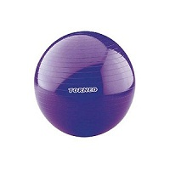

Помните: чем больше ребенок двигается, тем лучше он развивается и растет. Вы ведь и сами замечаете, как после прогулки у ребенка розовеют щеки, он становится активным, веселым, перестает жаловаться на усталость.

Многие родители неправильно думают, что вместо игр на открытом воздухе детям лучше заняться чтением художественной литературы, рисованием и т. д.

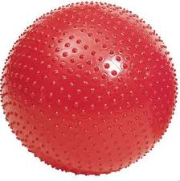

Лучшими видами подвижной деятельности являются движения, избранные самими детьми, совершаемые ими с удовольствием, радостью, эмоциональным подъемом. Такими движениями являются подвижные игры и спортивные развлечения. Подвижным играм, спортивным развлечениям на воздухе следует уделять больше времени в выходные дни.

Итак, выходя с ребенком на улицу, не забудьте взять с собой МЯЧ !

МЯЧ - самый популярный и полезный атрибут спортивной игры.

МЯЧ - это лучшая игрушка для развития движений, и его следует широко использовать в играх детей.

Игры с МЯЧОМ отлично развивают реакцию, а также фантазию и воображение.

Футбольный мяч

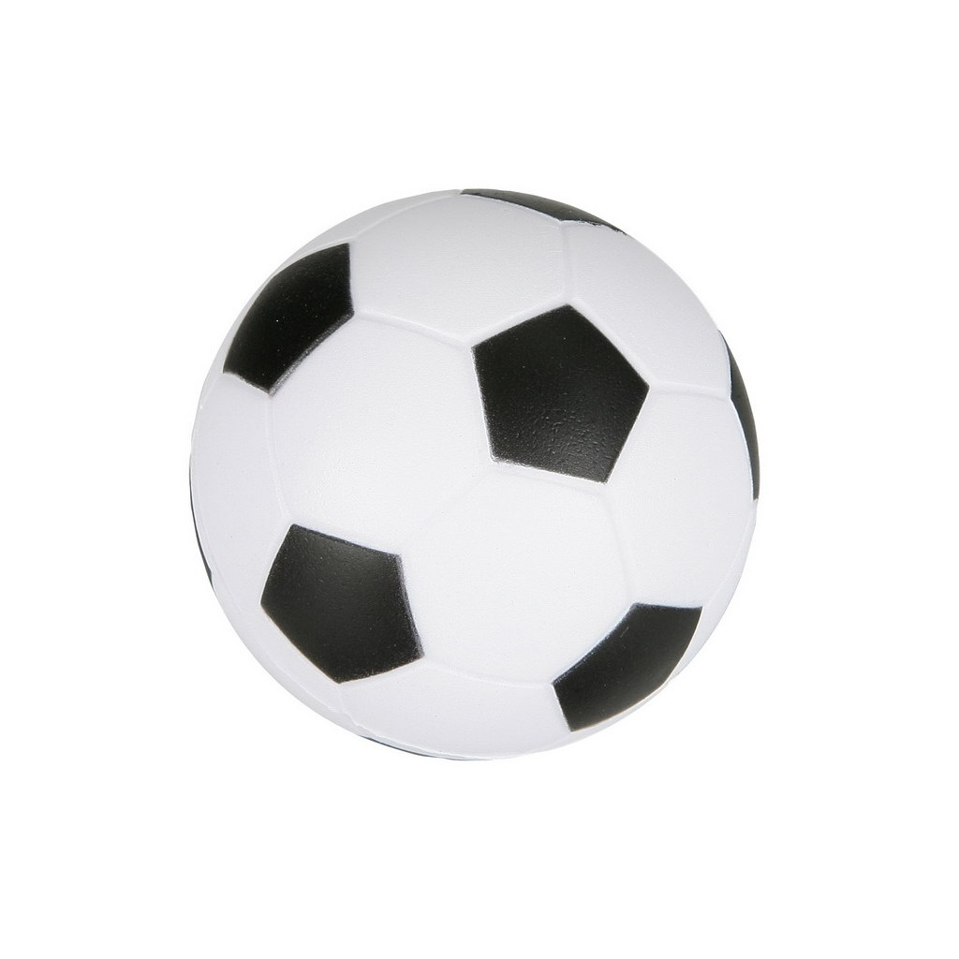
Самая популярная игра с мячом – футбол. Удар по мячу — один из главных элементов техники футбола. Разнообразные удары позволяют быстро преодолевать пространство, разыгрывать комбинации, поражать ворота соперника. Правила разрешают наносить удары по мячу любой частью тела, кроме рук. Чаще всего удары по мячу наносят ногами и головой.
Ценность удара определяется его качеством — точностью, быстротой выполнения, силой, маскировкой.
Для импровизированной игры в футбол с дошкольником не обязательно искать стадион и команду, вполне подойдёт поляна с травой. А «воротами» могут служить различные предметы.
Такие игры соревновательного характера, как «Кто больше раз отчеканит мяч стопой, коленом, головой», «Чей удар дальше или точней (можно обозначить цель)», «Проведи мяч по заданной траектории» очень развлекут вашего ребенка.
А так же ребенка можно познакомить с разными видами ударов: 1) внешней частью подъема, 2) внутренней частью подъема, 3) средней частью подъема, 4) удар пяткой, 5) удар внутренней стороной стопы, 6) удар носком, 7) удар головой.

Баскетбольный мяч
Если сравнивать 3 мяча: футбольный, волейбольный и баскетбольный – этот мяч самый тяжелый. У баскетбольного мяча несколько размеров. Для дошкольника подойдет № 3.
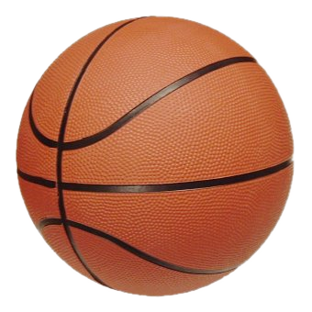
Баскетбол, как и футбол, игра командная. Но для разучивания и выполнения некоторых элементов этой игры специальных условий не нужно.
Дриблинг или ведение мяча — прием, дающий игроку возможность двигаться с мячом, один из самых важных игровых навыков в баскетболе. Этот прием не так прост, как кажется и вызовет у ребенка интерес. Он может тренироваться шагая рядом с вами по тротуару.
А остановившись на игровой детской площадке вы можете показать разные способы передачи мяча: 1) от груди двумя руками, 2) из-за головы двумя руками, 3) одной рукой от плеча, 4) с отскоком об пол, 5) двумя руками снизу. Передача – быстрейший способ передвижения мяча в баскетболе. А если на этой площадке окажется баскетбольное кольцо, то вы с ребенком можете посоревноваться в меткости на количество попаданий.
Результат – ваш ребенок переполнен азартом, положительными эмоциями от общения с вами, радостью и просто хорошим настроением!
Мячики для пинг понга и большого тенниса

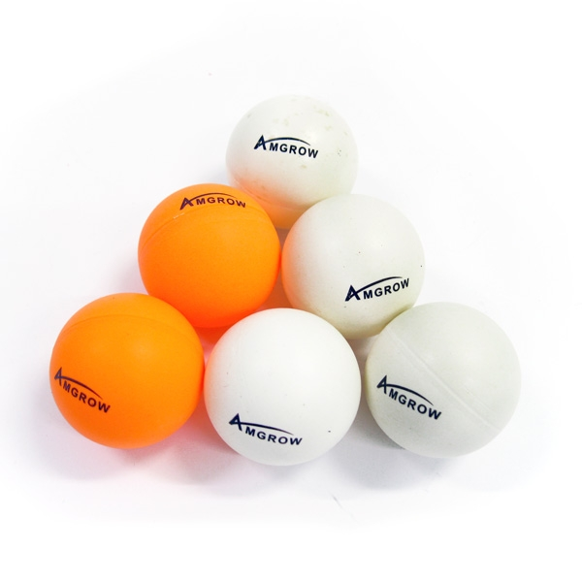
Пинг понг или настольный теннис и большой теннис – это парные игры с использованием специальных ракеток. Для пинг понга ещё нужен специальный стол, которые сейчас устанавливают во дворах нашего района.
Но и с этими атрибутами спортивных игр можно импровизировать. Например, кто больше раз отчеканит мячик на ракетке. А попробуйте поиграть ракетками и мячом для пинг понга в бадминтон, перекидывая мячик ракетками и считая количество отскоков!!! Это занятие увлечет и вас и вашего ребенка!!!

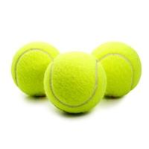
Мячик для большого тенниса приятный на ощупь и очень хорошо скачет. Его так же, как и баскетбольный, можно перекидывать разными способами и с отскоком о пол в том числе.

Волейбольный мяч
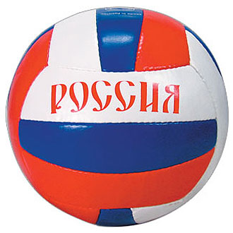
Волейбол, как футбол и баскетбол, тоже командная игра. Мячик для волейбола легче, чем футбольный или баскетбольный, поэтому вариантов импровизированных игр с ним больше.
Команды в этой игре размещаются на поле лицом друг к другу, разделенном сеткой на высоте приблизительно 2 метра. Задача игроков перекинуть мяч через сетку так, чтобы противники не смогли его отбить и он коснулся поля. Игра ведется только руками.

С этим мячом хорошо играть используя стенку. Вот несколько забавных упражнений:
- бросая мяч в стенку, вы должны его перепрыгнуть на отскоке об пол,
- вы должны выполнить какое-нибудь упражнение ( присесть, повернуться на 360, хлопнуть в ладоши и т.д.) пока мяч летит до стенки и обратно. (Попробуйте это упражнение без использования стенки, подкинув мяч вверх).
- пробуйте отбивать мяч максимально возможное количество раз пока он не коснулся пола.
Фитбол
— можно перевести с английского языка как "Мяч для здоровья". Большой упругий мяч от 45 до 100 см в диаметре.

Используется для занятий фитнесом, аэробикой, оздоровительной гимнастикой, спортом, ЛФК и в период реабилитации. А так же фитбол является отличным, универсальным спортивным снарядом для занятий физкультурой в домашних условиях.
Фитбол подбирается в зависимости от роста человека:
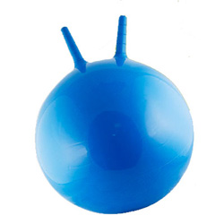
D=45 cм. специально изготовлены для детей: "Мяч попрыгун", "Мяч с рожками", D=55 см.- на рост 150-165 см. и т.д.

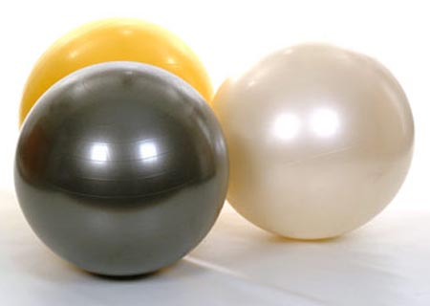
Фитболы могут быть как гладкие, так и массажные: игольчатая поверхность мяча благотворно воздействует на нервные окончания и способствует улучшению кровообращения.

ЗДОРОВЬЯ ВАМ
И
НАШИМ ДЕТЯМ!

